การใช้งาน AutoCrat ในการสร้างเอกสาร เป็นการสร้างเอกสารที่ประกอบด้วย
- Google Form
- Google Sheet
- Google Doc
ซึ่งจะเป็นการนำเอาทั้งสามส่วนมาประกอบกันเพื่อสร้างเอกสารใหม่ มีลักษณะของงานเป็นการ Merge เอกสารและสามารถส่ง E-mail ให้รายบุคคลในลักษณะที่เป็นเอกสารเหมือนๆ กัน เช่น วุฒิบัตร ใบคะแนนสอบการสอบ แบบฟอร์มต่างๆ
- เพิ่มจากการสร้าง Google Form
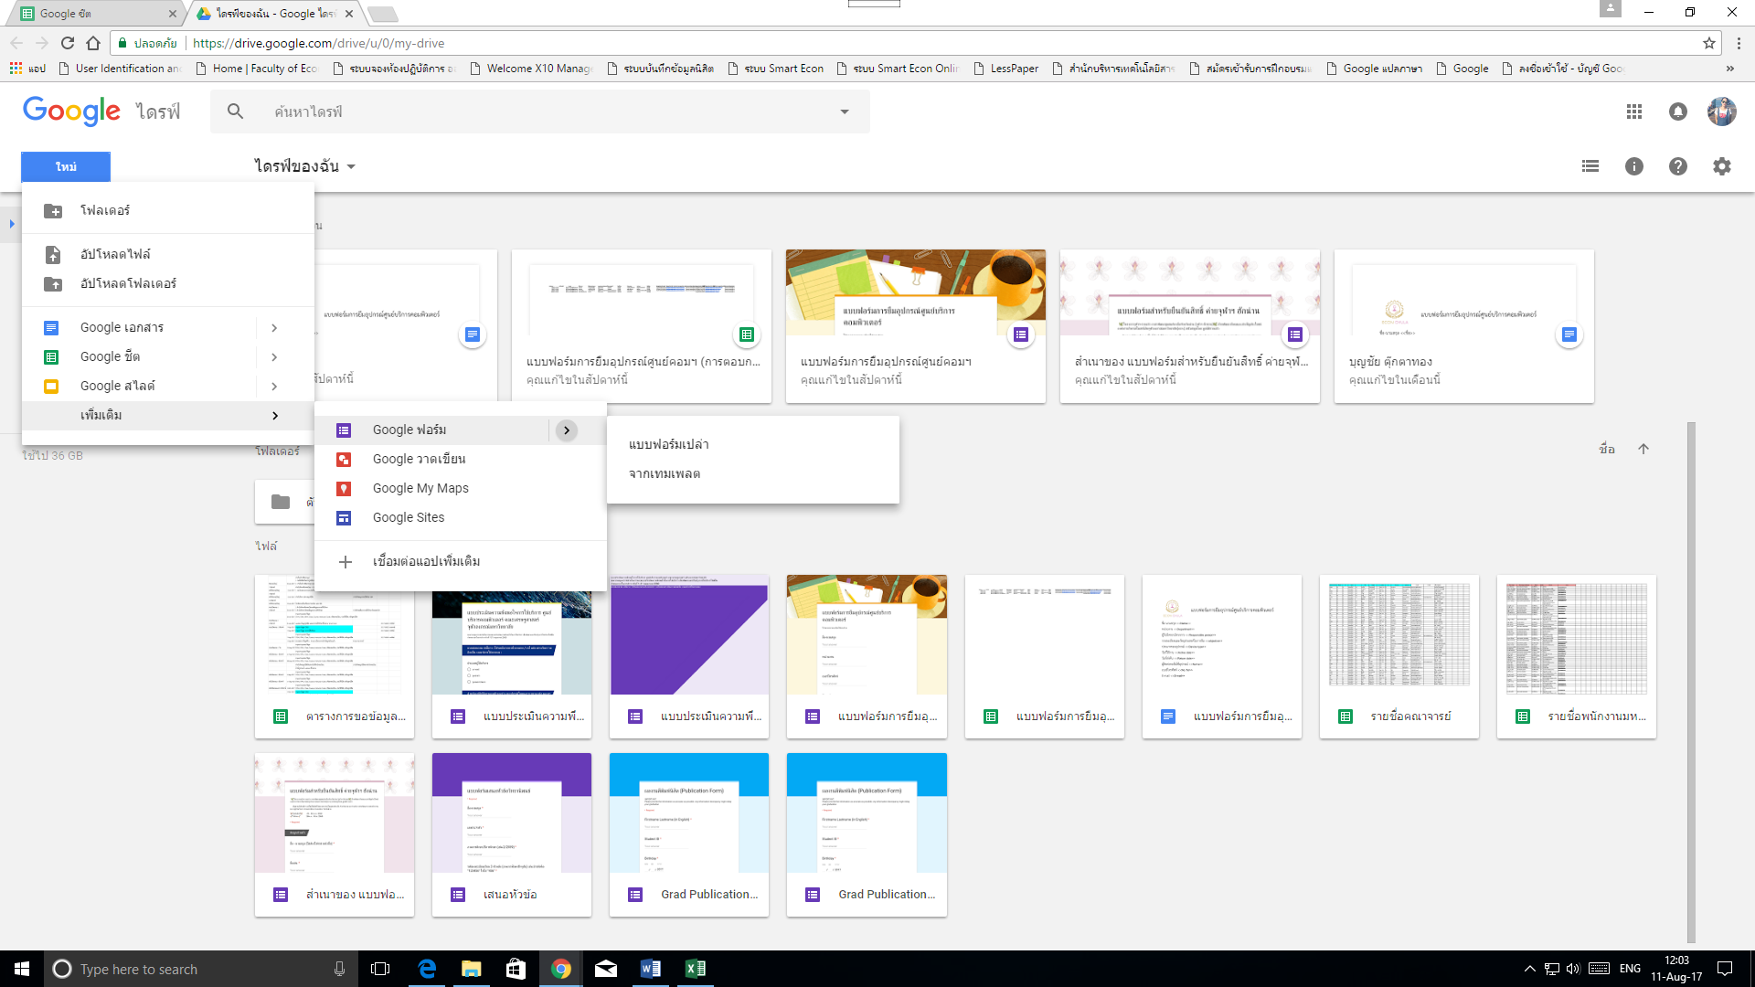
ตัวอย่าง Google From ที่สร้างแล้ว
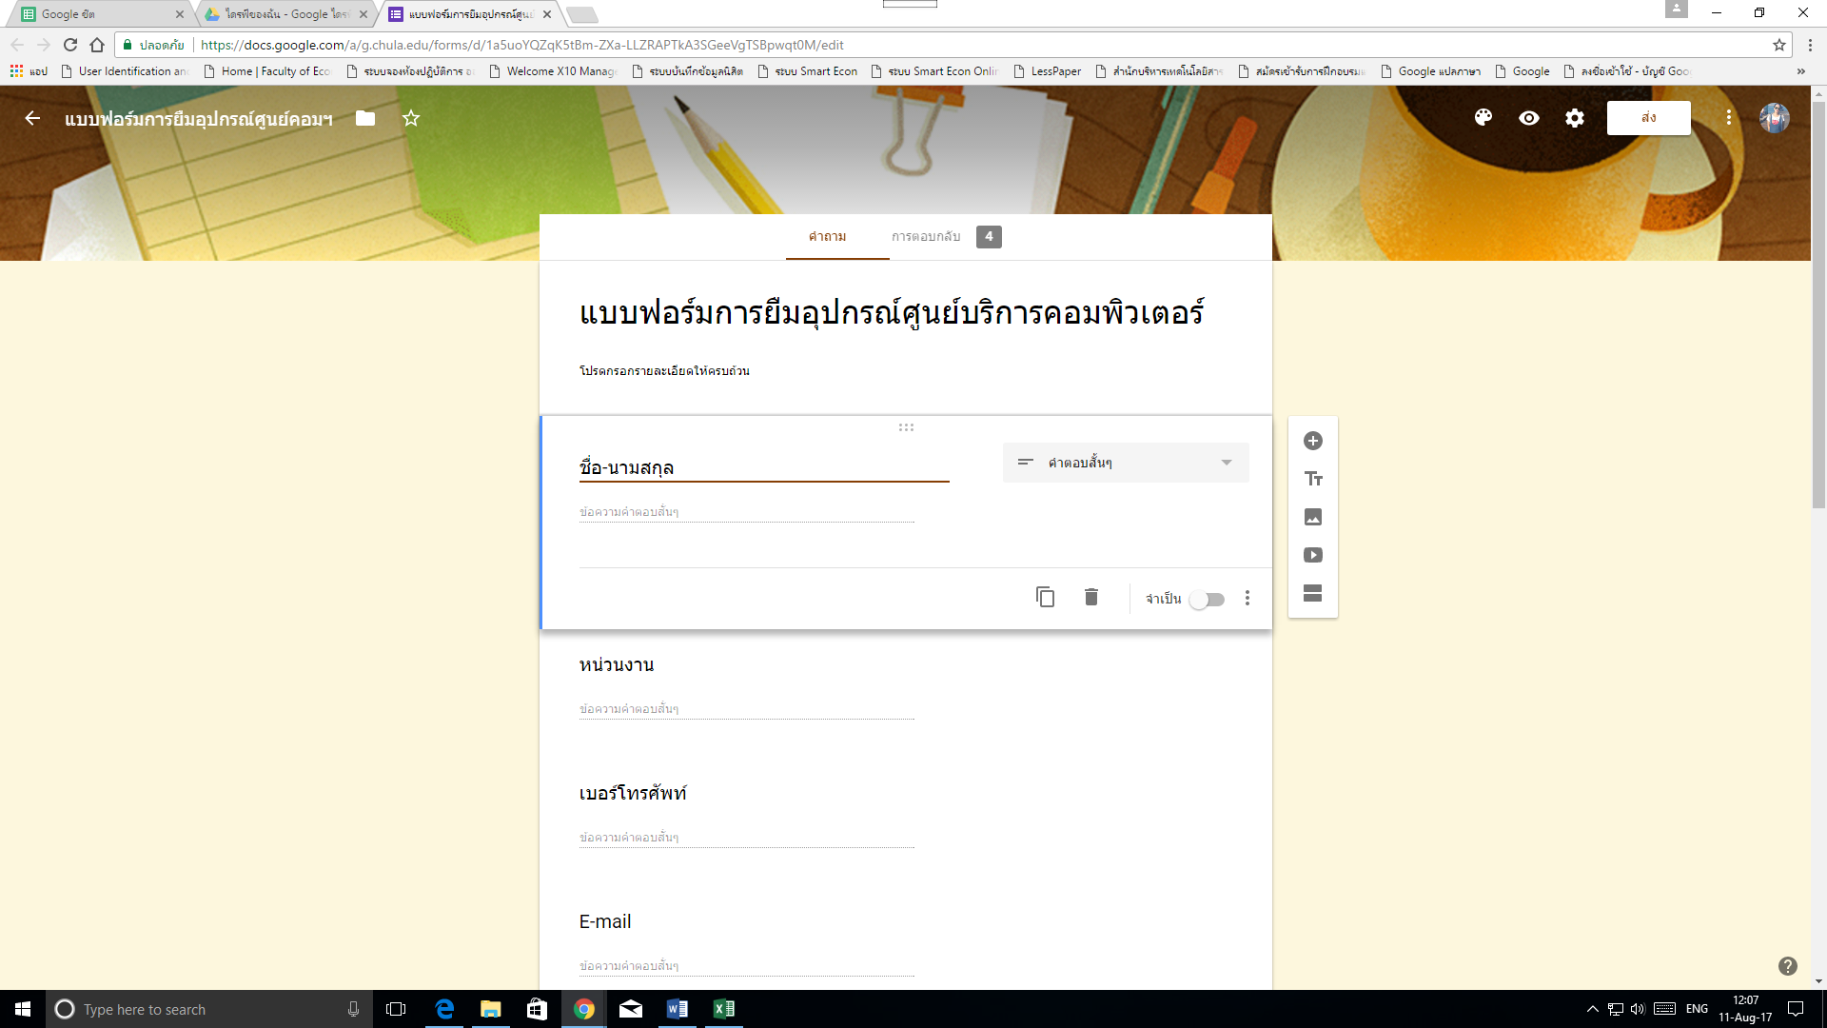

ตัวอย่าง Google Sheet ที่ได้จากการที่เราได้สร้าง Google เอาไว้
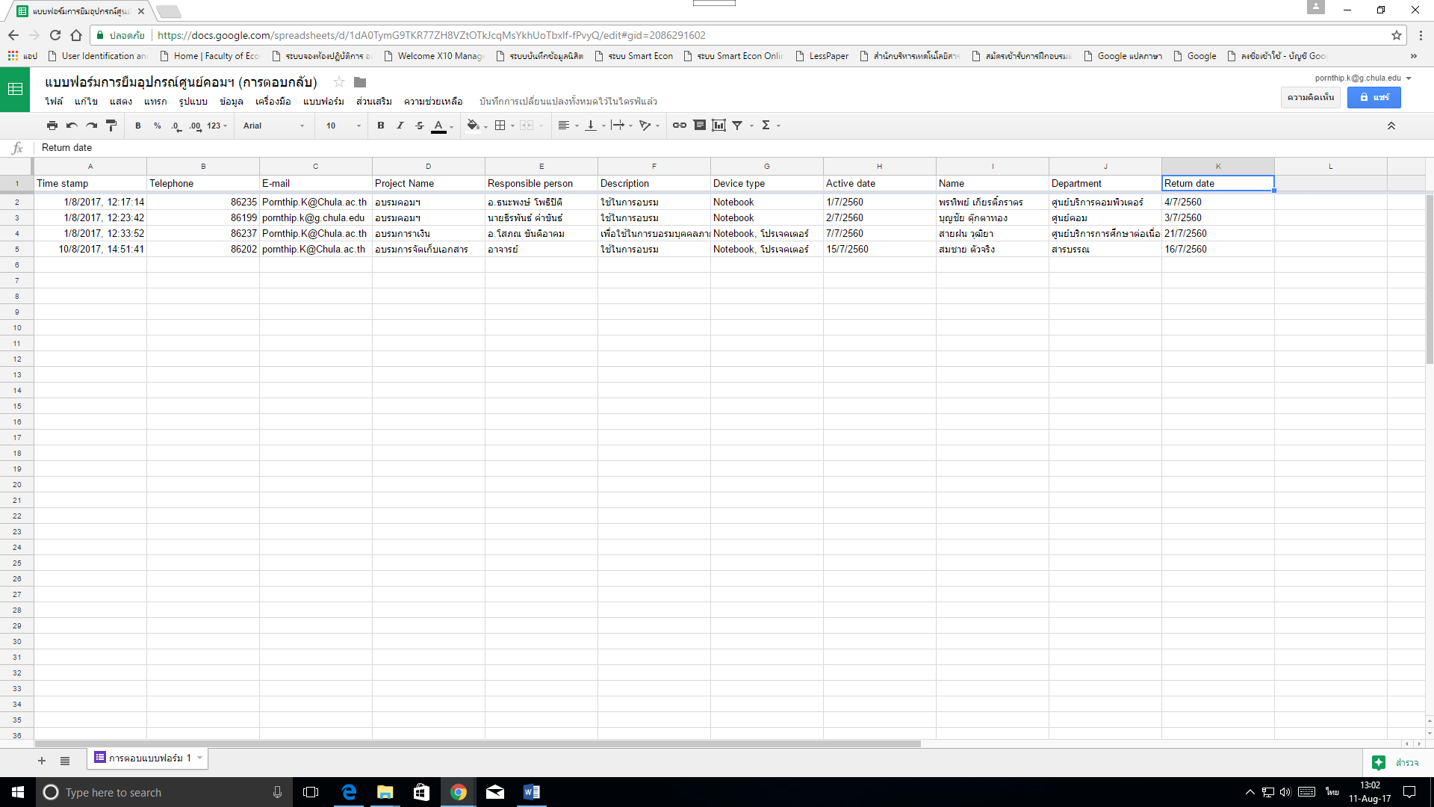

- สร้าง Google Doc
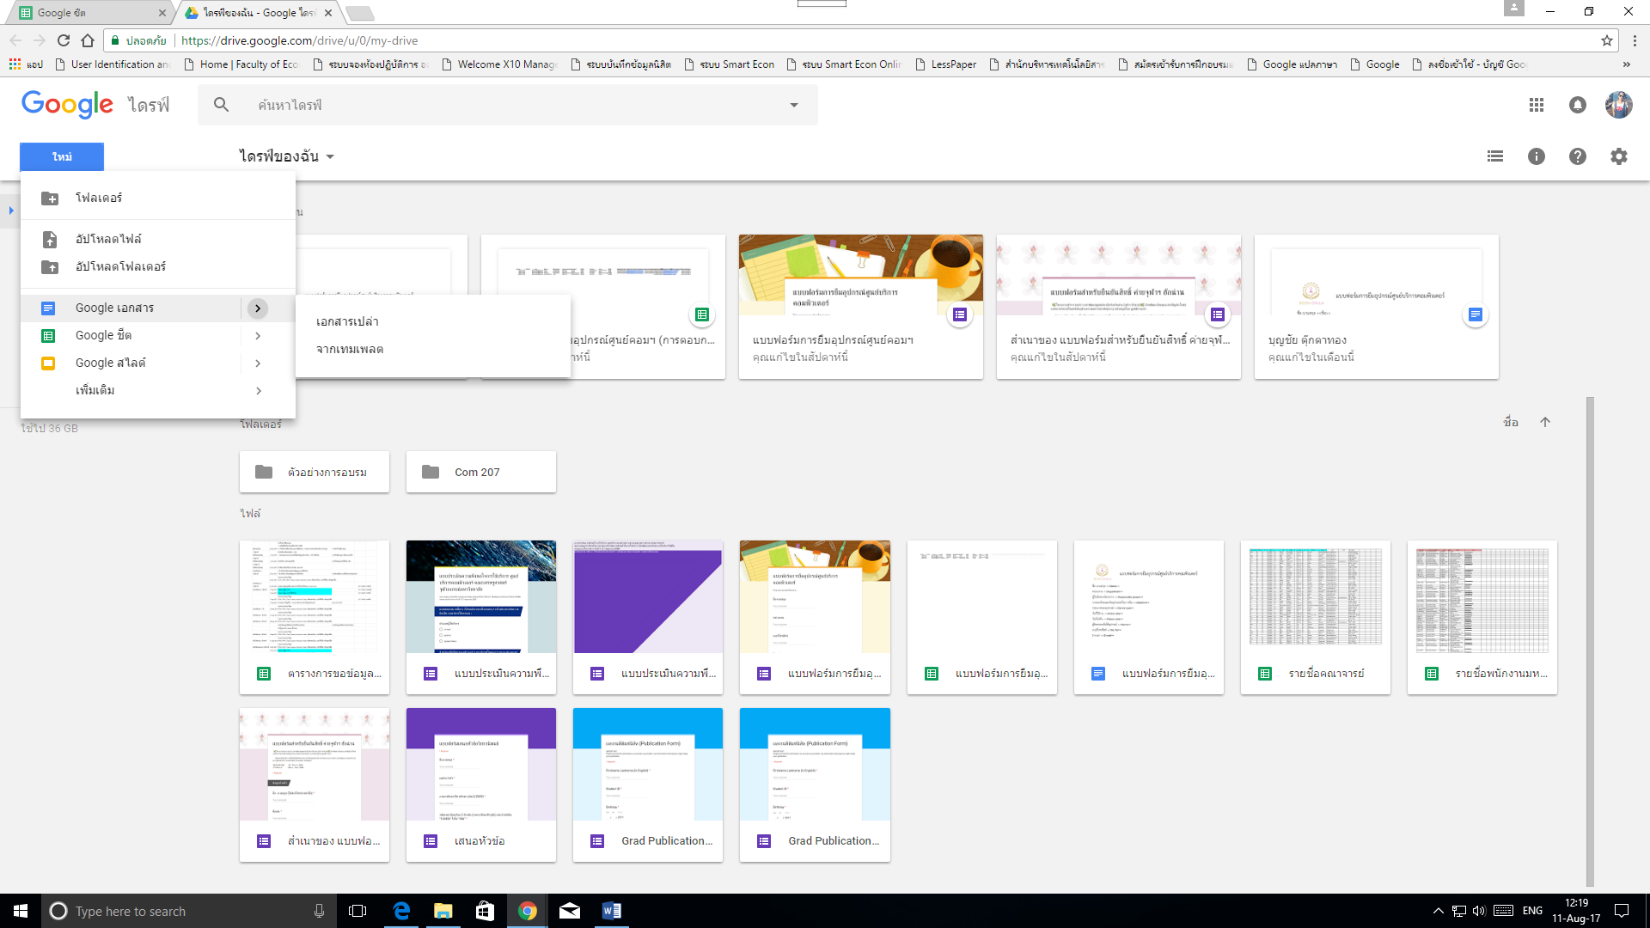

ตัวอย่าง เอกสารที่สร้างจาก Google Doc
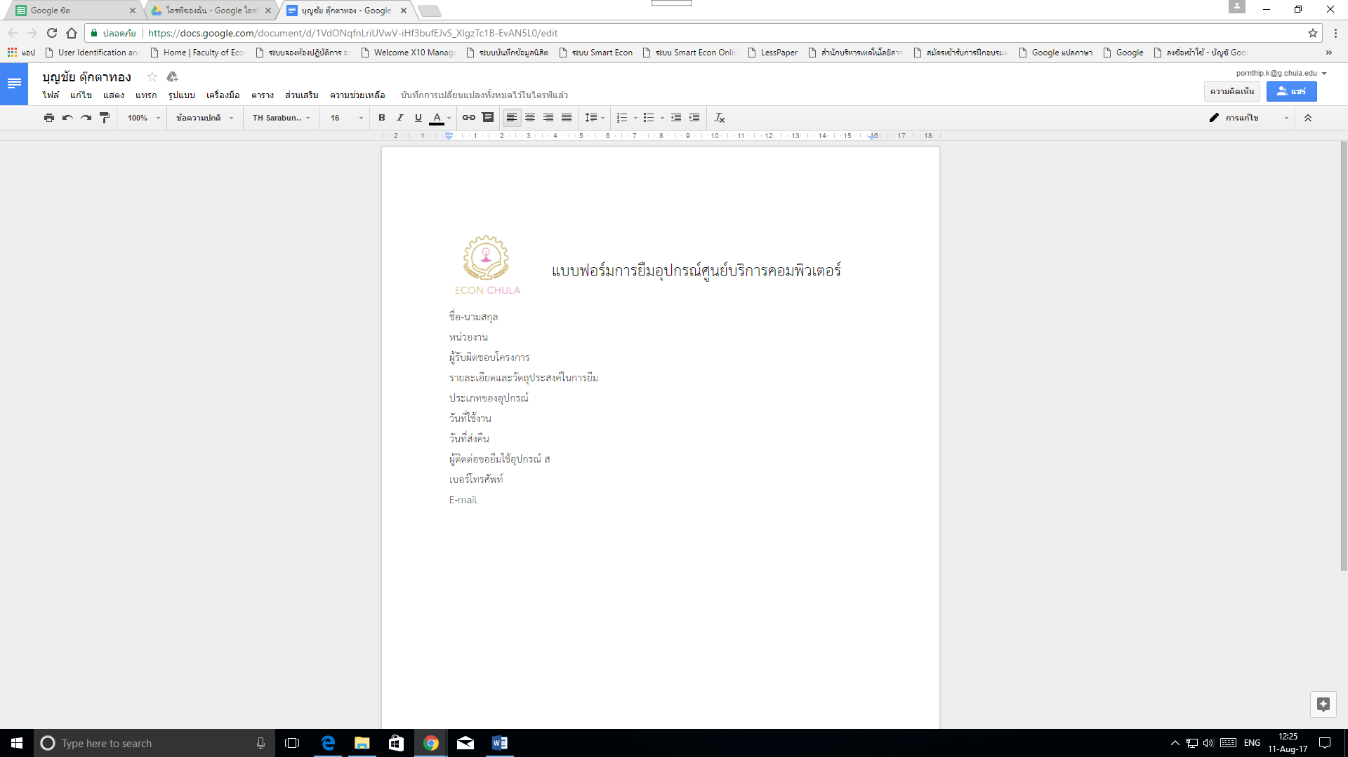

เพิ่มการใช้งาน AutoCrat โดยเข้าไปที่ Google Sheet ที่เป็นเอกสารที่ได้มาจากการที่เราได้สร้าง Google Form ไว้แล้ว
- เลือก Google sheet ที่เราต้องการสร้างเอกสาร

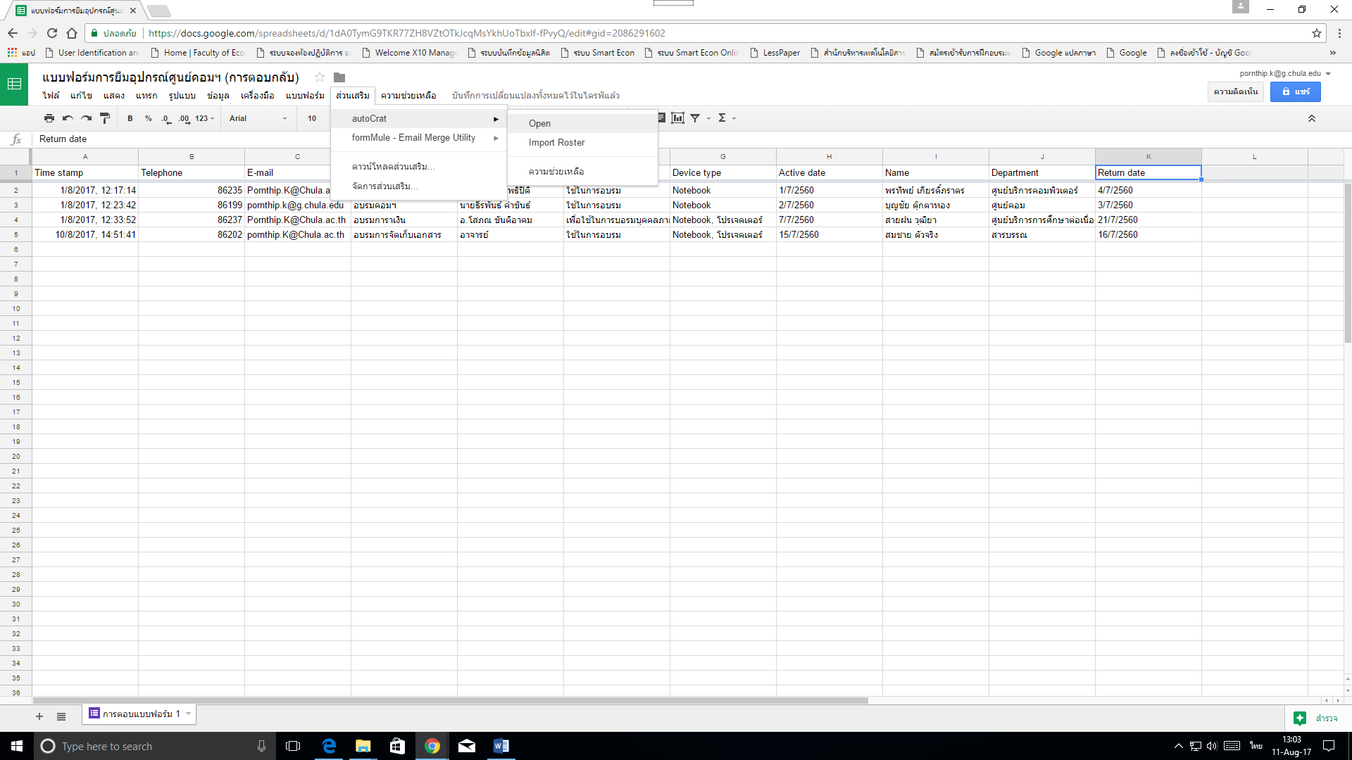

หมายเหตุ : สำหรับคนที่ยังมี AutoCrat ให้การก่อนดาวน์โหลดเข้ามากก่อน โดยเลือก “ส่วนเสริม” > “ดาวน์โหลดส่วนเสริม” > ค้าหา พิมพ์คำว่า Auto Crat

- เลือก Google sheet ที่เราต้องการสร้างเอกสาร
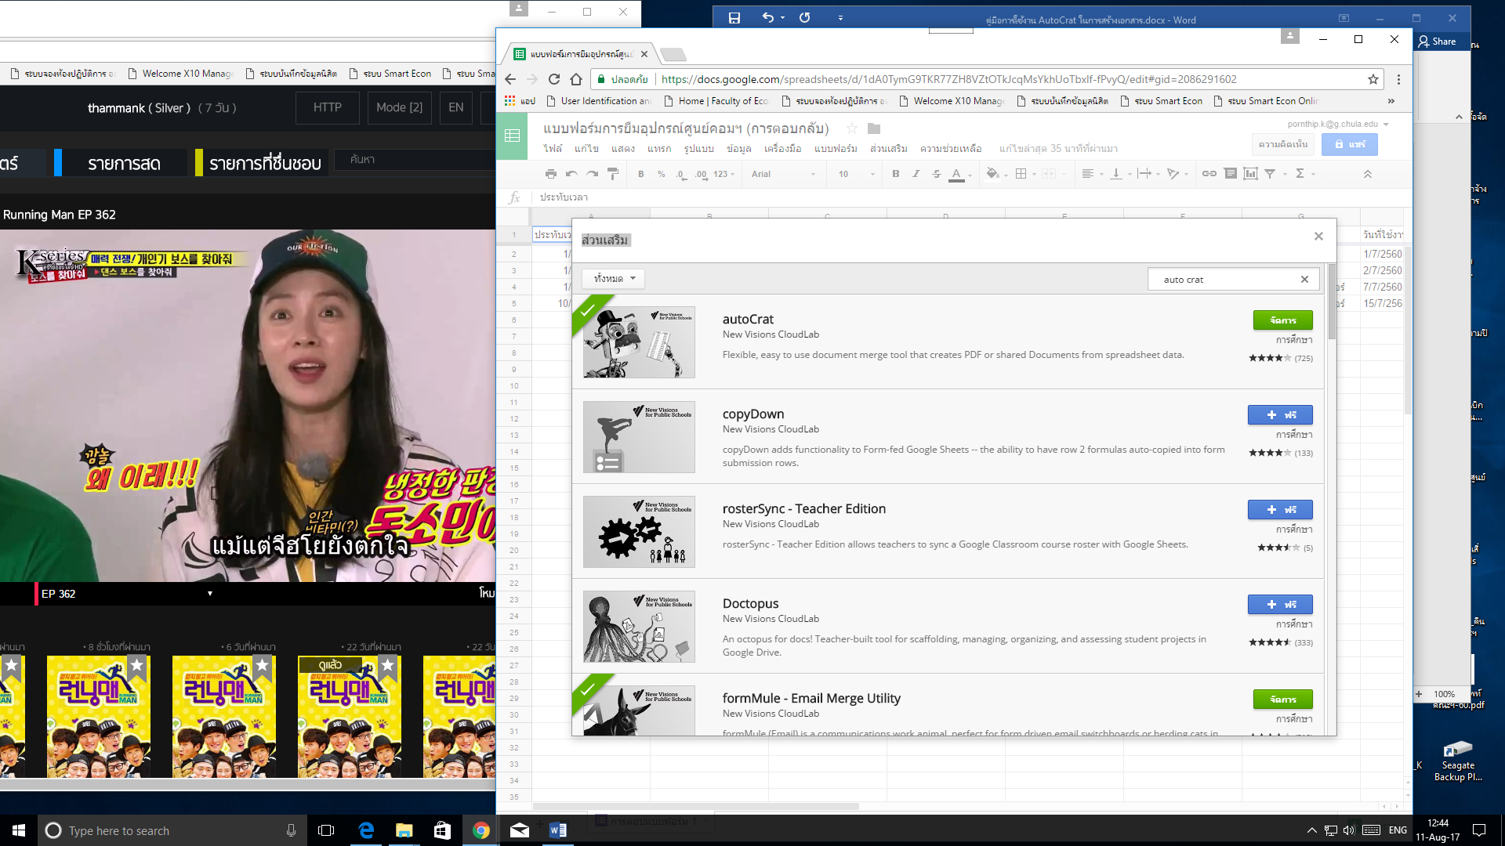

- เลือก Google sheet ที่เราต้องการสร้างเอกสาร เลือก “AutoCart” > “Open”

- ใส่ชื่อเอาสารที่ต้อง Merge แล้ว Next
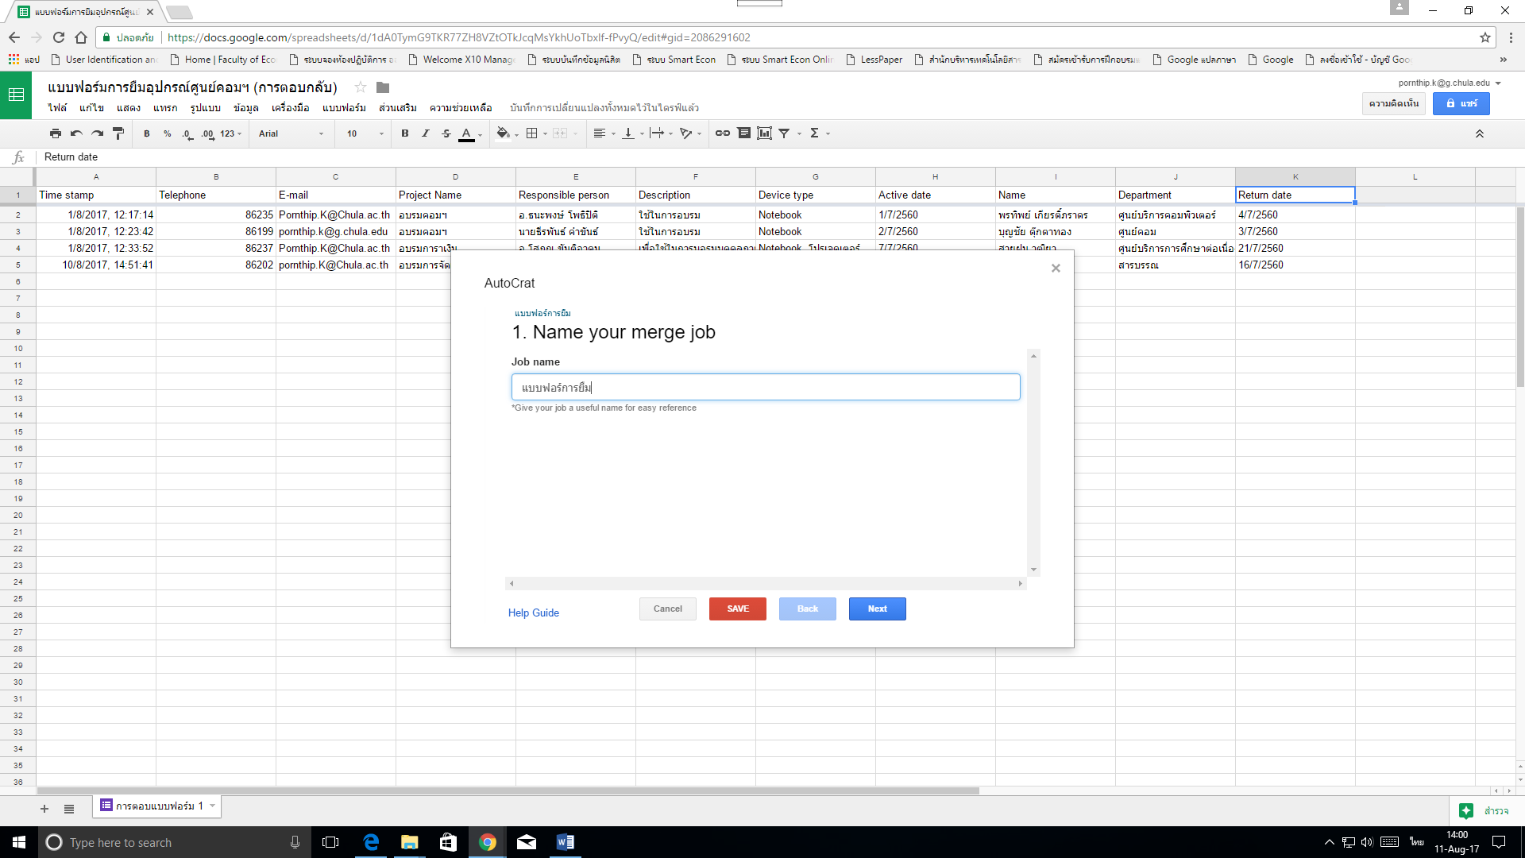
- เลือก From drive
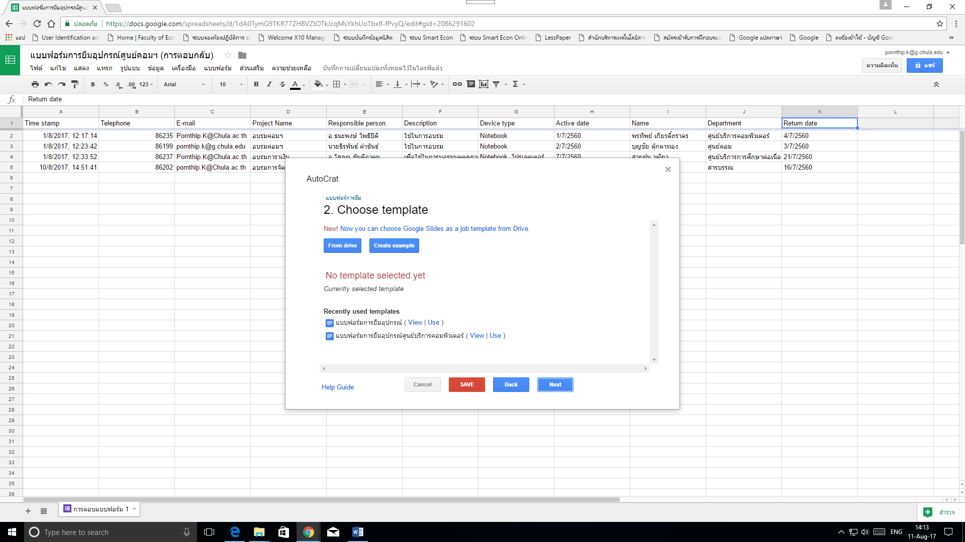

- เลือก Google Doc ที่ได้สร้างเอกสารไว้แล้วกดเลือก “Select” แล้วเลือก “Next”
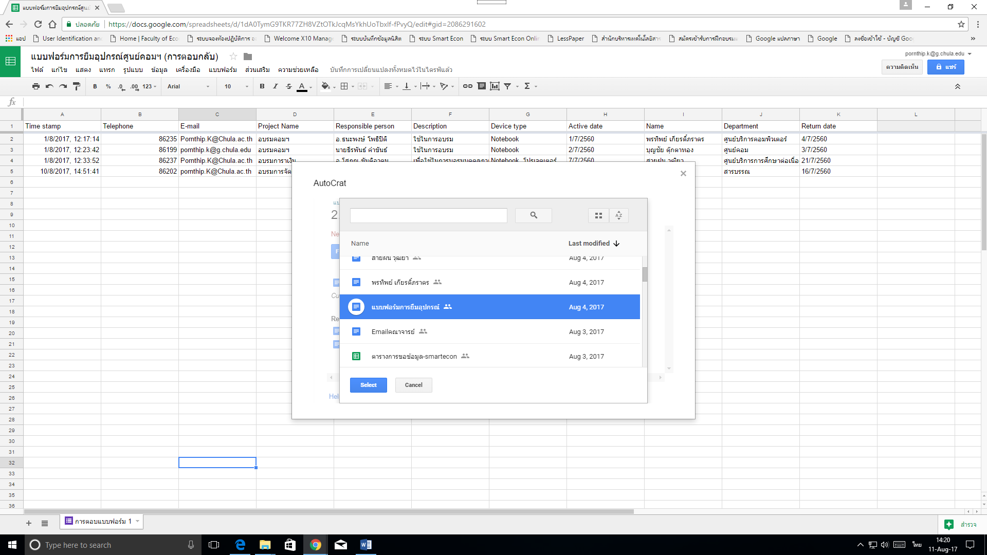

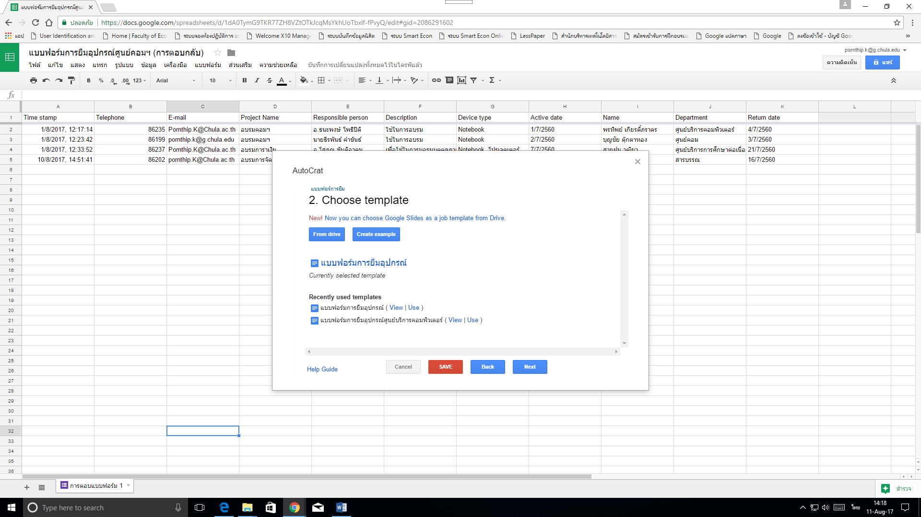

- กำหนดคอลัมให้ตรงกับที่ได้สร้างไว้ใน Google sheet
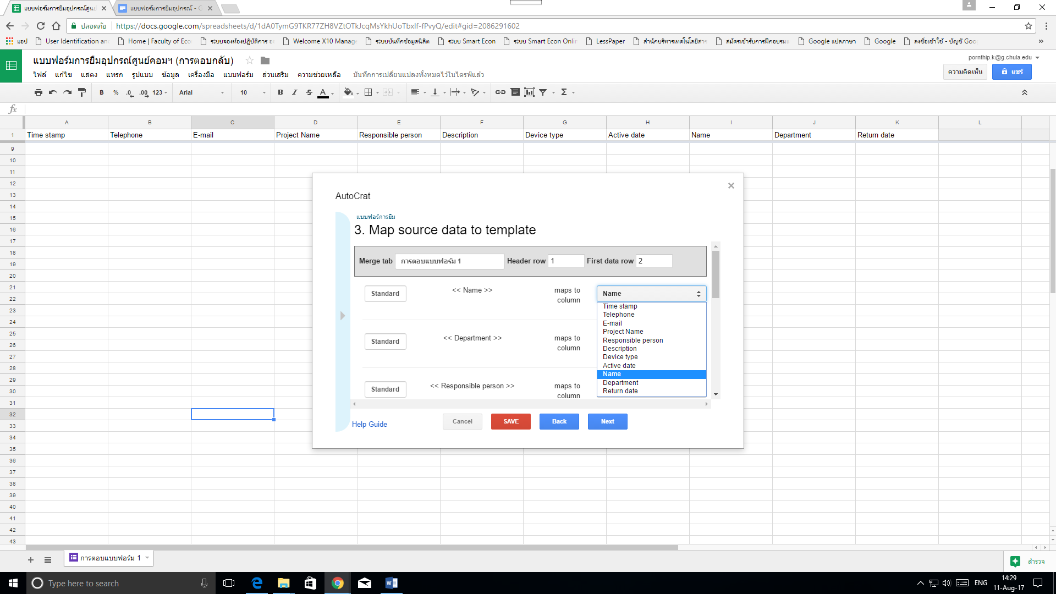
- กำหนดชื่อ File
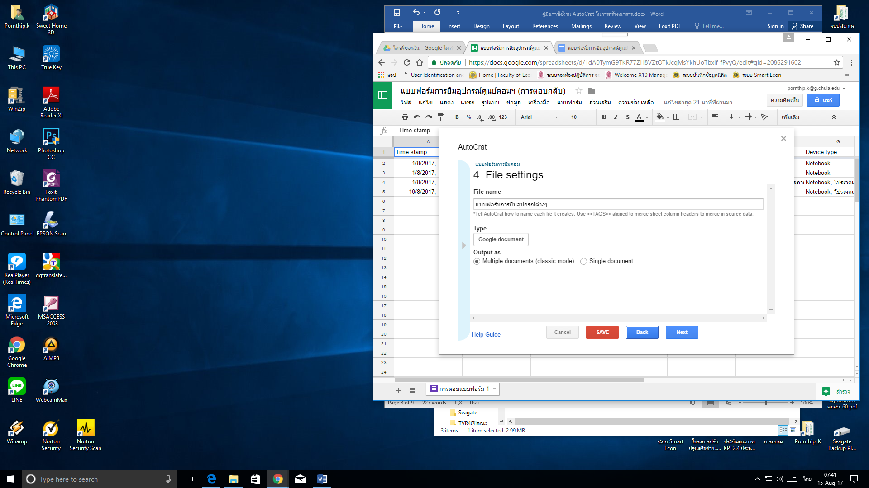

- เลือกกด Next
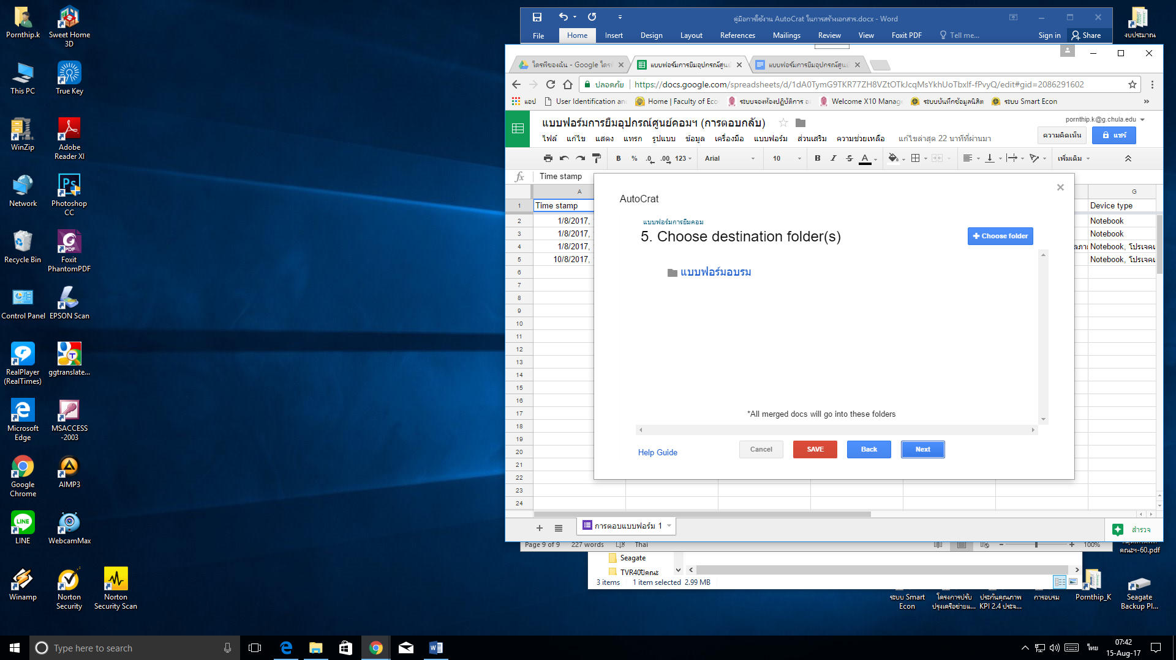
- เลือกกด Next
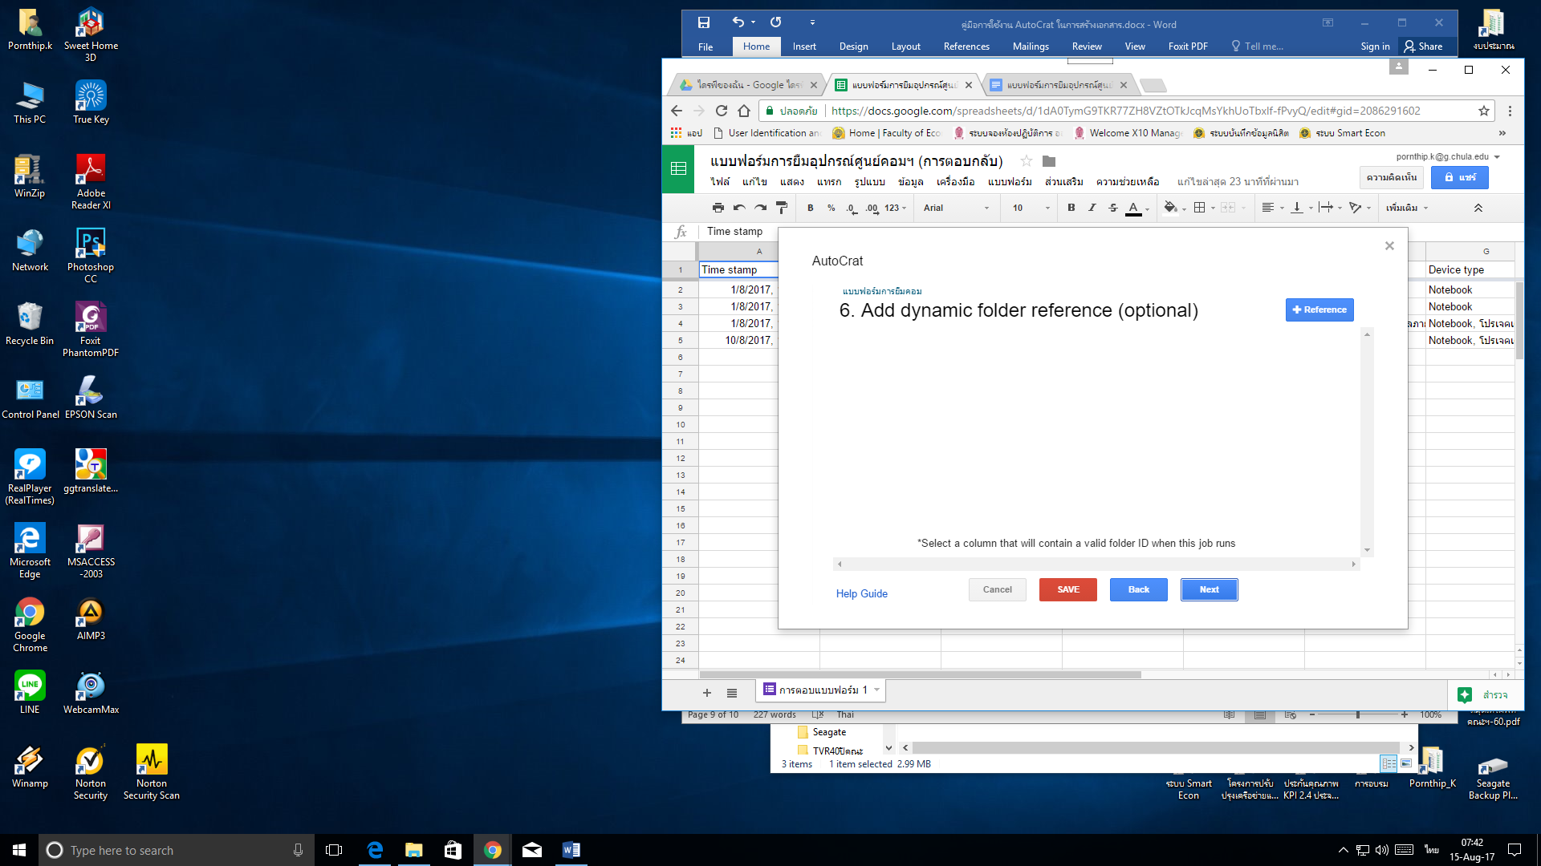
- เลือกกด Next
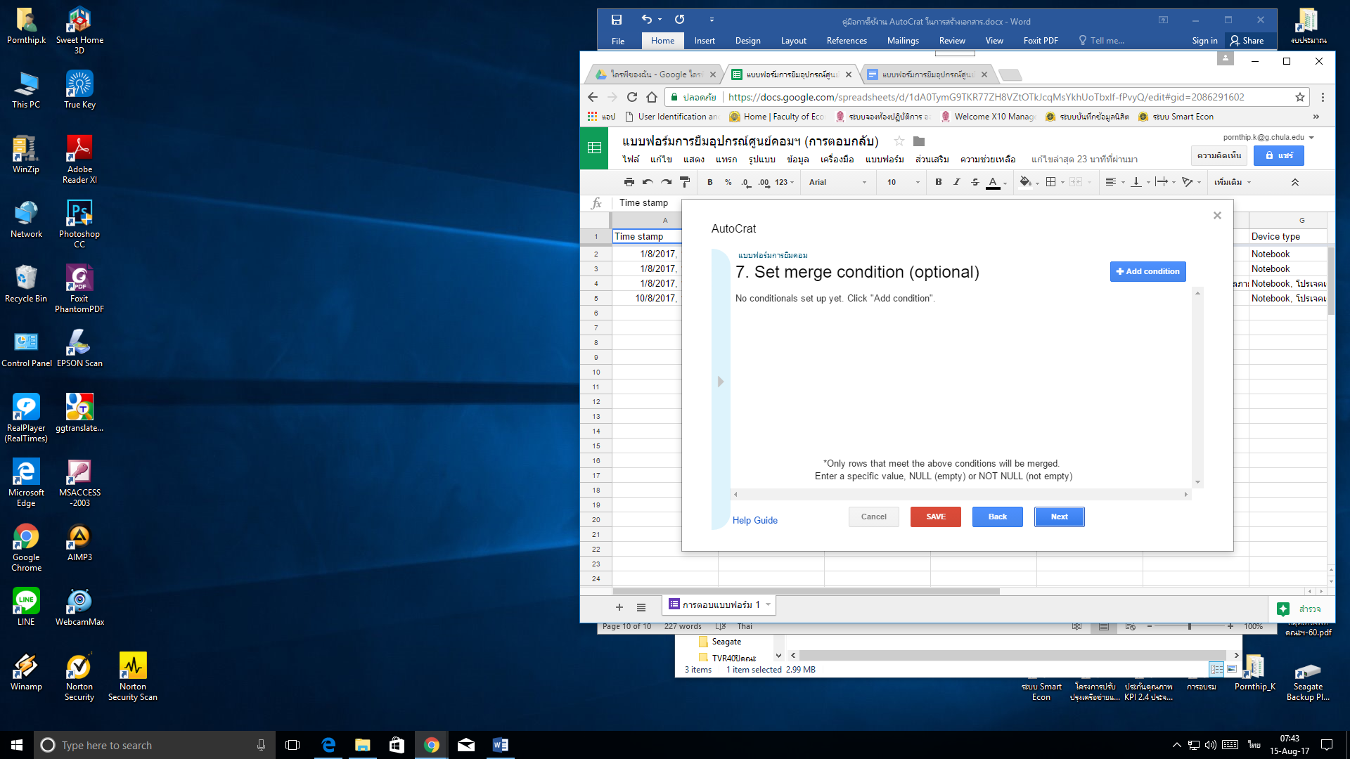

- ตอนนี้เป็นการเลือกเพื่อส่ง Emial โดยการกำหนด Emial ตามคอลัมที่ได้กำนหนด
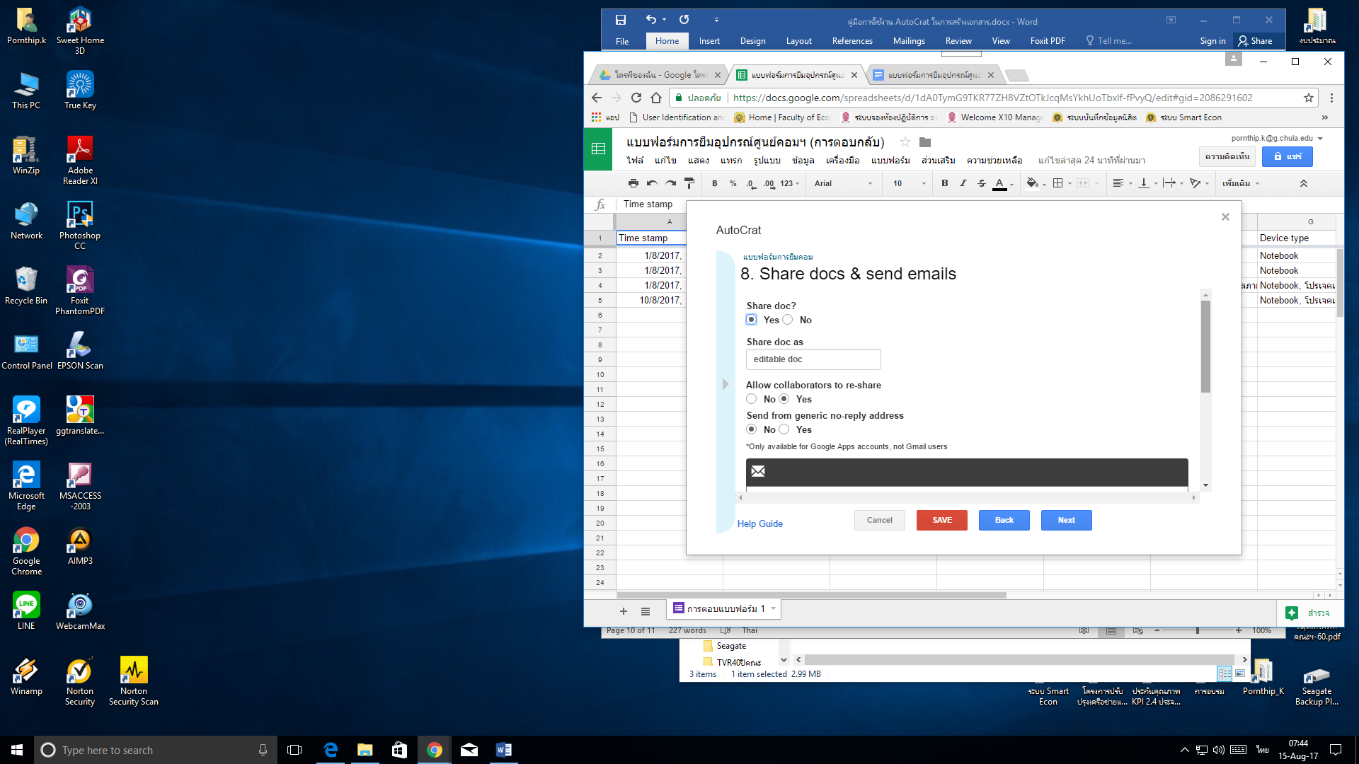
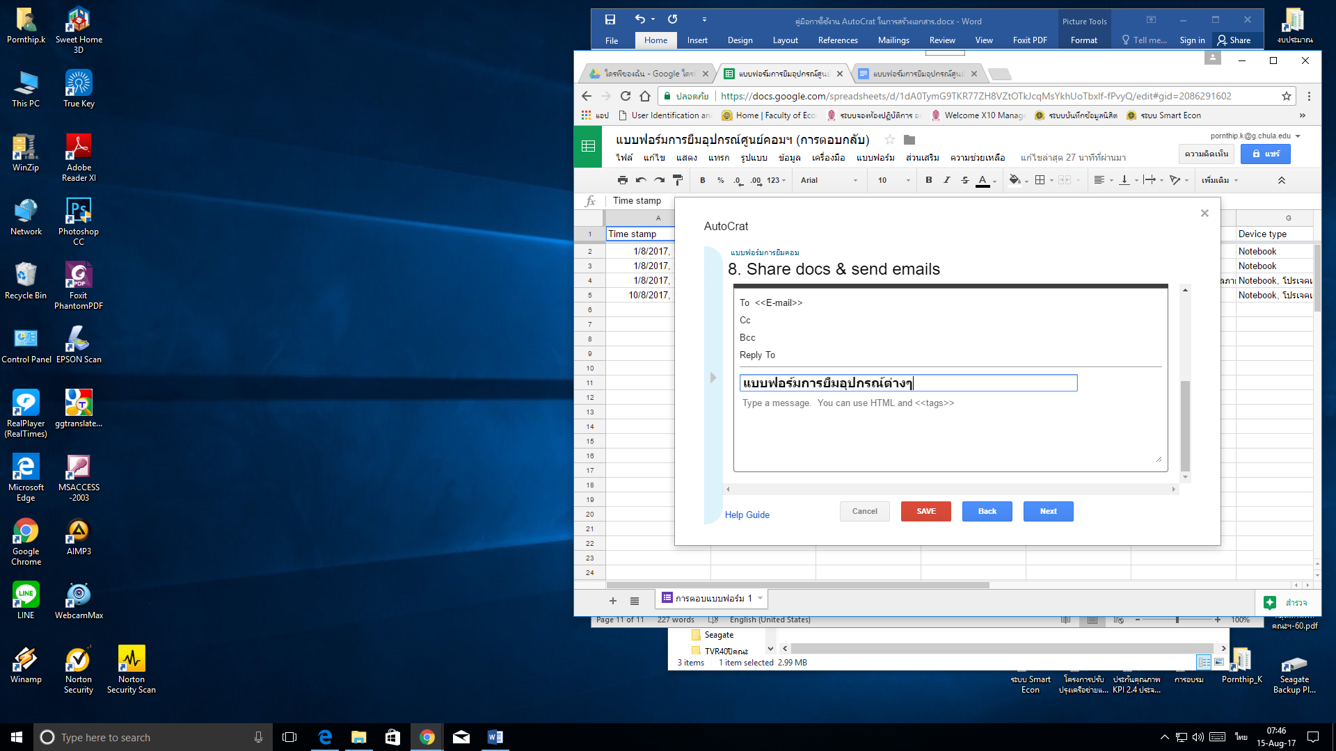
- เลือกกด Save
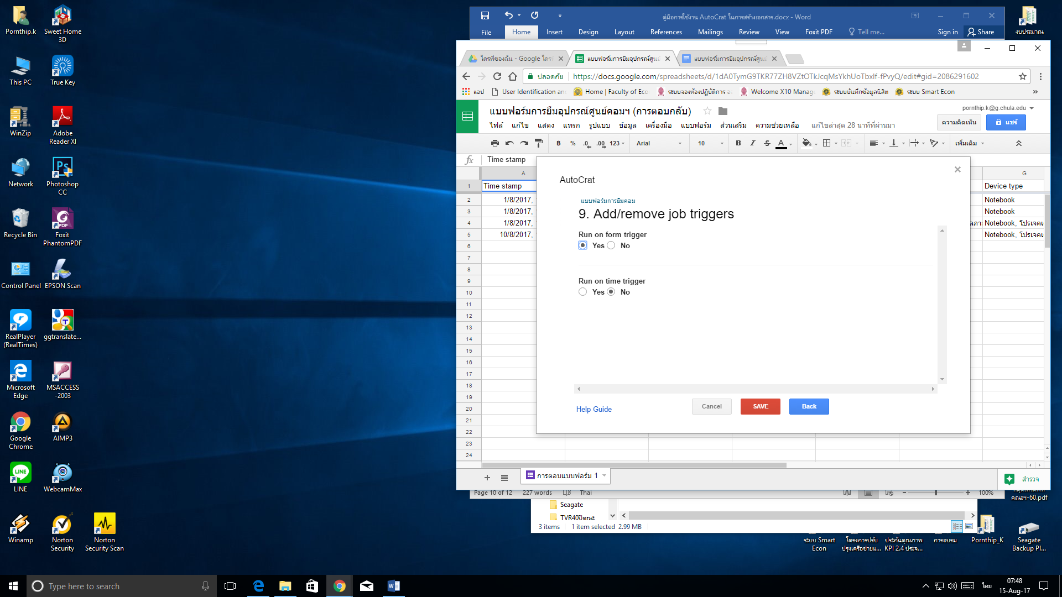
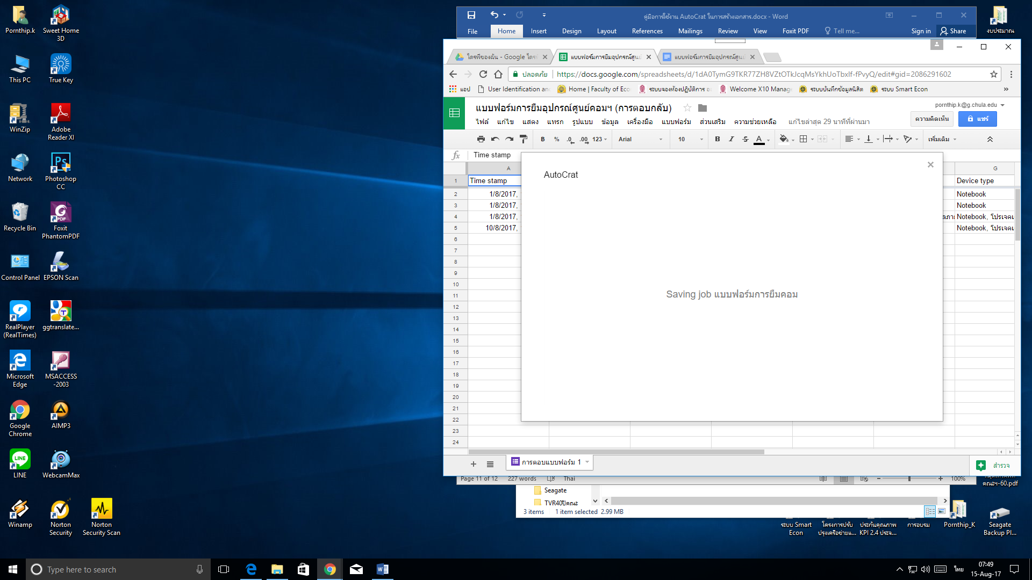

- เลือกกด Run
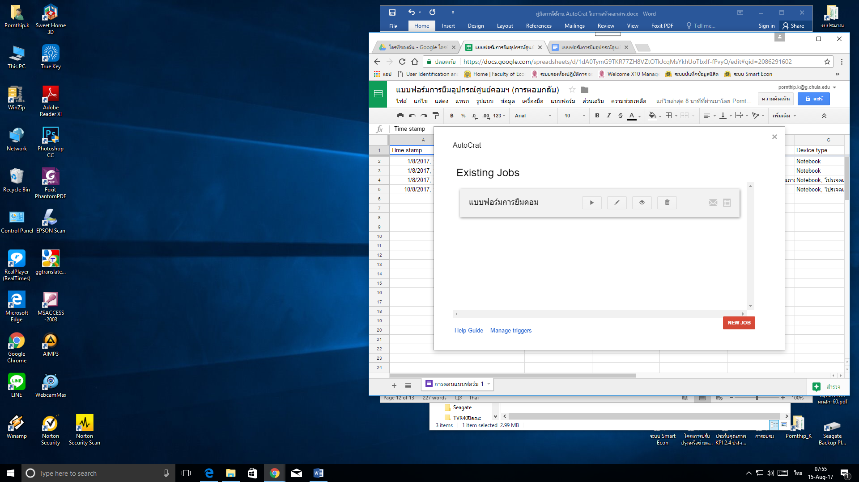
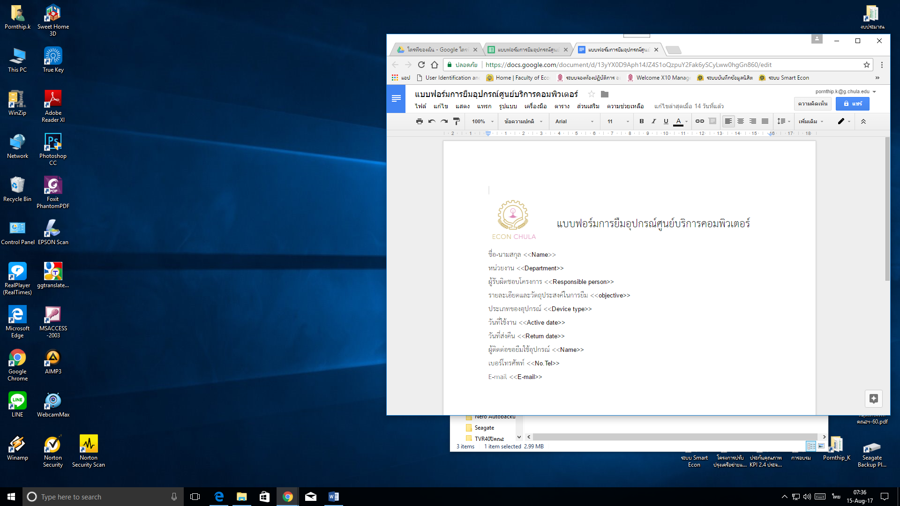
เอกสารที่ได้
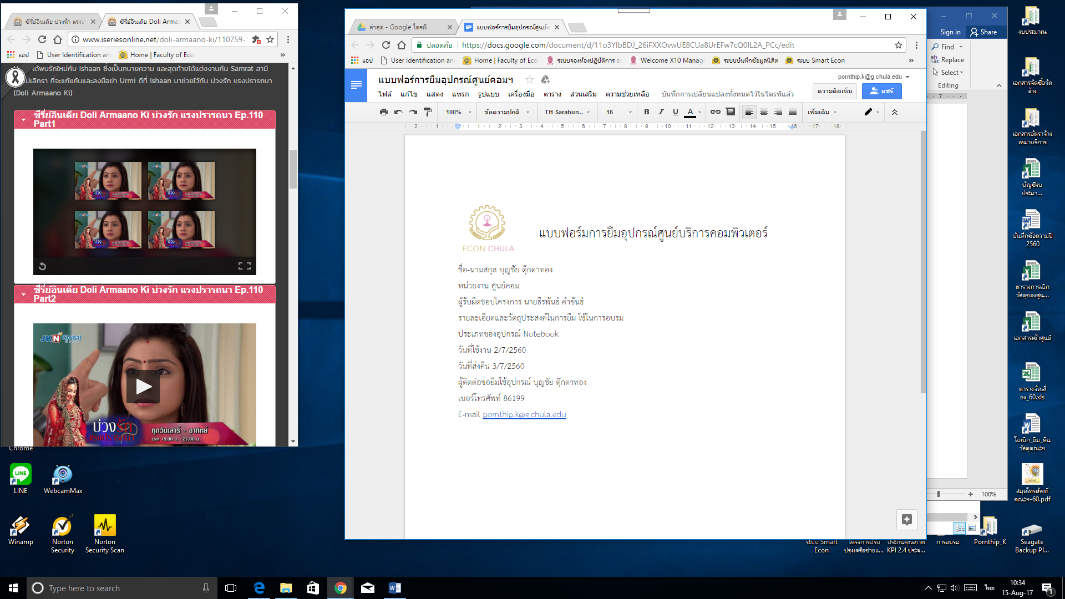
ตัวอย่างเอกสารทั้งหมดของข้อมูลที่มี
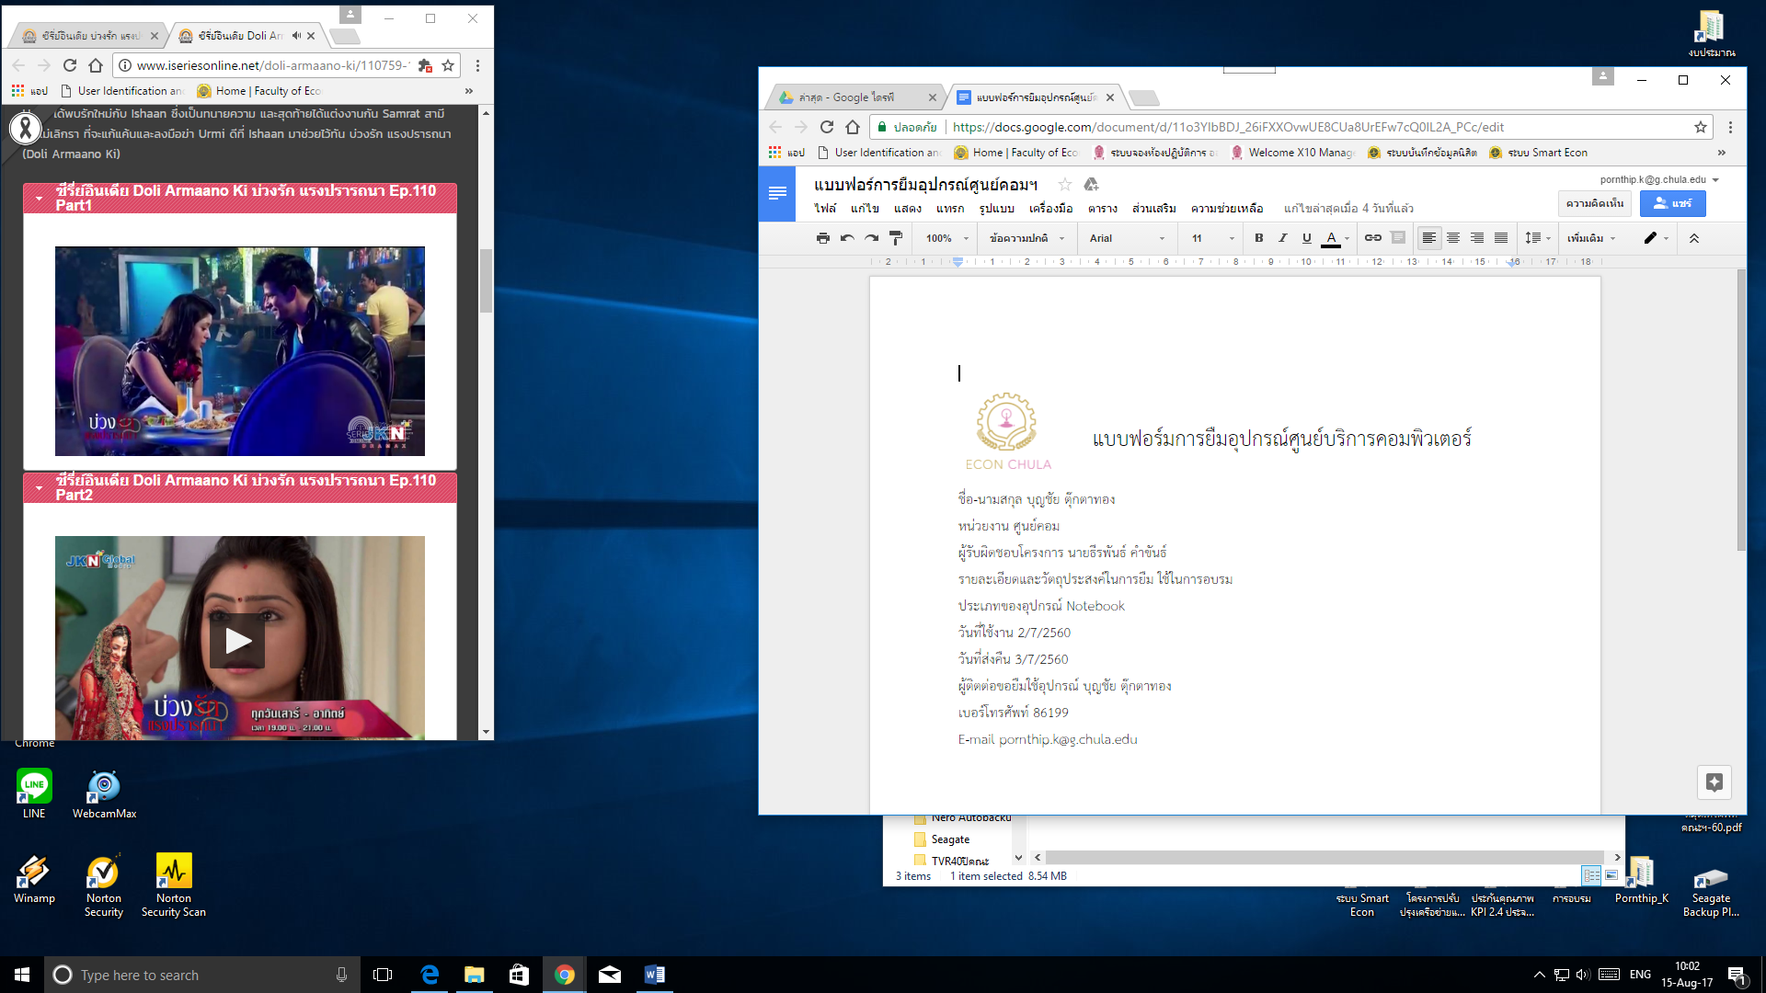 | 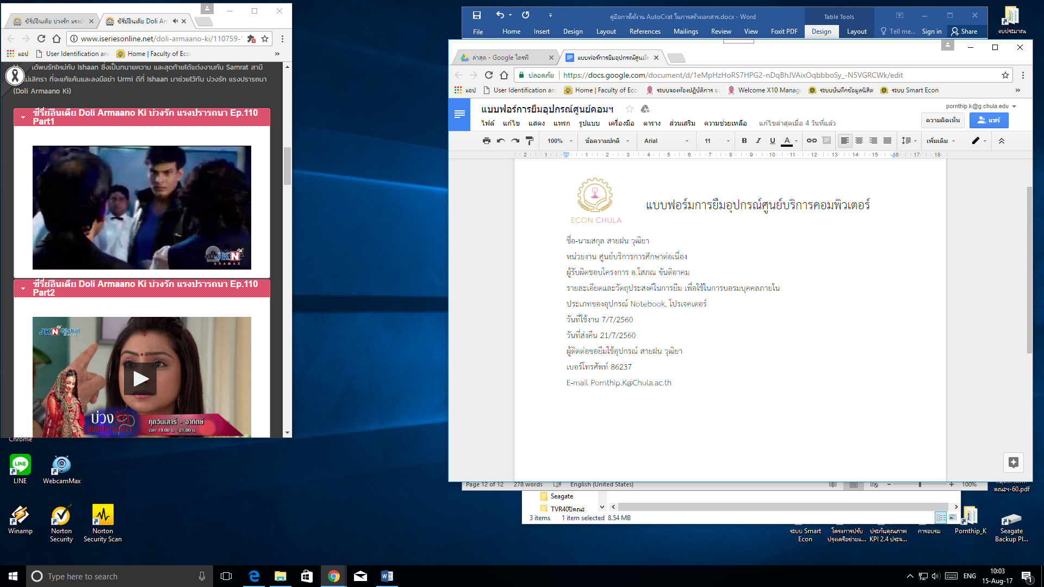 | 